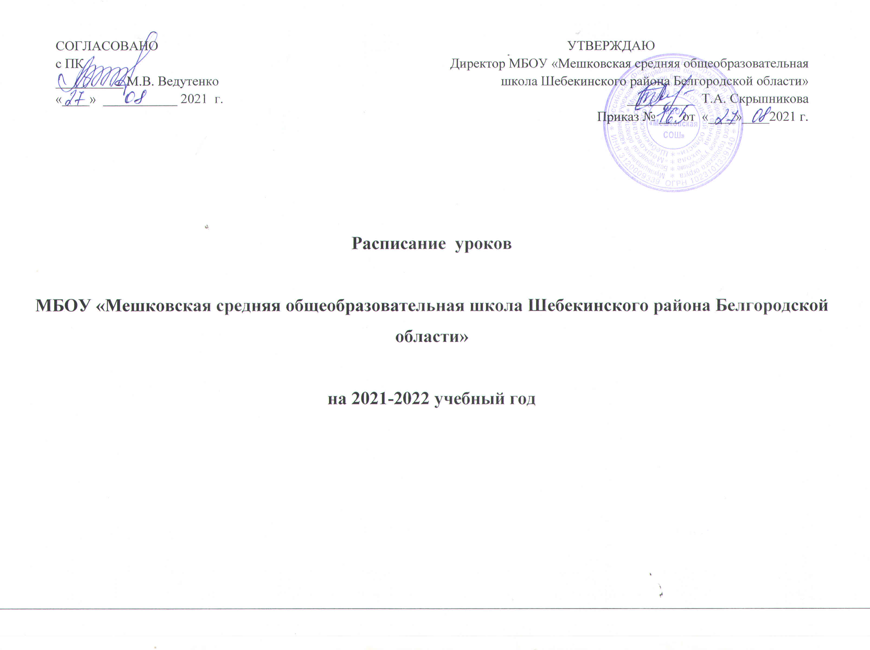

Расписание уроков для учащихся 1 класса с 08.11.2021 г. по 25.05.2022 г. (2-4 четверть),
для обучающихся 2-4 классов с 01.09.2021 г. по 25.05.2022 г. (1-4 четверть)

 | 1 класс | 2 класс | 3 класс | 4 класс
понедельник | 1. Литературное чтение 5  2. Русский язык 7  3. Математика 8  4. Родной язык (русский)/литературное  чтение на родном языке (русском) 7 | 1. Литературное чтение 5  2. Русский язык 7  3. Математика 8  4. Родной язык (русский)/литературное  чтение на родном языке (русском) 7 | 1. Литературное чтение 5  2. Русский язык 7  3. Математика 8  4. Физическая культура 1 | 1. Литературное чтение 5  2. Русский язык 7  3. Математика 8  4. Физическая культура 1
Сумма баллов | 26 | 26 | 21 | 21
вторник | 1. Окружающий мир 6  2. Математика 8  3 . Русский язык 7  4. Изобразительное искусство 3 | 1. Окружающий мир 6  2. Математика 8  3 . Русский язык 7  4. Изобразительное искусство 3  5. Иностранный язык (немецкий) 7 | 1. Окружающий мир 6  2. Русский язык 7  3. Литературное чтение 5  4. Иностранный язык (немецкий) 7  5. Изобразительное искусство 3 | 1. Окружающий мир 6  2. Русский язык 7  3. Литературное чтение 5  4. Иностранный язык (немецкий) 7  5. Изобразительное искусство 3
Сумма баллов | 24 | 31 | 28 | 28
среда | - Литературное чтение 5  - Русский язык 7  - Окружающий мир 6  4. Технология 2  5. Физическая культура 1 | - Литературное чтение 5  - Русский язык 7  - Окружающий мир 6  4. Технология 2  5. Физическая культура 1 | - Литературное чтение 5  - Русский язык 7  - Математика 8  4. Физическая культура 1  5. Родной язык (русский)/литературное  чтение на родном языке (русском) 7 | - Литературное чтение 5  - Русский язык 7  - Математика 8  4. Физическая культура 1  5. Родной язык (русский)/литературное  чтение на родном языке (русском) 7
Сумма баллов | 21 | 21 | 27 | 27
четверг | 1. Литературное чтение 5  2. Русский язык 7  3. Математика 8  4. Музыка 3 | 1. Литературное чтение 5  2. Русский язык 7  3. Математика 8  4. Музыка 3  5. Иностранный язык (немецкий) 7 | 1. Иностранный язык (немецкий) 7  2. Русский язык 7  3. Математика 8  4. Литературное чтение 5  5. Технология 2 | 1. Иностранный язык (немецкий) 7  2. Русский язык 7  3. Математика 8  4. ОРКСЭ 5  5. Технология 2
Сумма баллов | 23 | 30 | 29 | 29
пятница | 1. Окружающий мир 6  2. Литературное чтение 5  3. Русский язык 7  4. Физическая культура 1 | 1. Окружающий мир 6  2. Литературное чтение 5  3. Русский язык 7  4. Физическая культура 1 | 1. Окружающий мир 6  2. Русский язык 7  3. Математика 8  4. Музыка 3 | 1. Окружающий мир 6  2. Русский язык 7  3. Математика 8  4. Музыка 3
Сумма баллов | 19 | 19 | 24 | 24

Расписание уроков для 5-9, 11 классов со 01.09.2021 г. по 25.05.2022 г. (1-4 четверть)

 | 5 класс | 6 класс | 7 класс | 8 класс | 9 класс | 11 класс
понедельник | 1. Литература 4  2. Русский язык 8  3. Математика 10  4. Второй иностранный язык (английский) 9  5. ОДНКНР 3  6. История России. Всеобщая история 5 | 1. Литература 6  2. Русский язык 12  3. Математика 13  4. Второй иностранный язык (английский) 11  5. Обществознание 9  6. История России. Всеобщая история 8 | 1. Музыка 1  2. Русский язык 11  3. Математика 10  4. География 6  5. Физика 8  6. Информатика 4 | 1. Литература 4  2. Математика 9  3. Русский язык 7  4. Физика 9  5. Иностранный язык  (немецкий) 8  6. Физическая культура 2 | 1. ОБЖ 3  2. Избирательное право/ Основы агрономии 5  3. Математика 7  4. Иностранный язык  (немецкий) 9  5. Литература 7  6. Химия 12 | 1. География 3  2. Математика 10  3. История 5  4. Русский язык 9  5. Химия 11  6. Иностранный язык (немецкий) 8  7. Физическая культура 1
Сумма  баллов | 39 | 59 | 40 | 39 | 43 | 47
вторник | 1. Музыка 2  2. Русский язык 8  3. Математика 10  4. Иностранный язык  (немецкий) 9  5. Биология 10  6. Физическая культура 3 | 1. Музыка 1  2. Русский язык 12  3. Математика 13  4. Иностранный язык  (немецкий) 9  5. Биология 8  6. Физическая культура 4 | 1. Родной язык (русский)/родная литература (русская) 4  2. Математика 10  3. Русский язык 11  4. Биология 7  5. Изобразительное искусство 1  6. Иностранный язык  (немецкий) 10  7. Физическая культура 2 | 1. Химия 10  2. Математика 9  3. Биология 7  4. Черчение и графика 8  5. Родной язык (русский)/родная литература (русская) 4  6. Второй иностранный язык (английский) 8  7. История России. Всеобщая история 8 | 1. Литература 7  2. Русский язык 6  3. Математика 7  4. Физика 13  5. Иностранный язык  (немецкий) 9  6. История России. Всеобщая история 10  7. Информатика 7 | 1. ОБЖ 2  2. Биология 7  3. Математика 10  4. Литература 8  5. Физика 12  6. Методы решения физических задач 6  7. Иностранный язык (немецкий) 8
Сумма  баллов | 42 | 47 | 45 | 54 | 59 | 53
среда | 1. Родной язык (русский)/родная литература (русская) 7  2. Русский язык 8  3. Математика 10  4. Технология 4  5.Изобразительное искусство 3 | 1. Родной язык (русский)/родная литература (русская) 4  2. Русский язык 12  3. Математика 13  4. Технология 3  5.Изобразительное искусство 2  6. Русский язык 12 | 1. Литература 4  2. История России. Всеобщая история 6  3. Математика 10  4. Второй иностранный язык (английский) 10  5. Физика 8  6. Иностранный язык  (немецкий) 10 | 1. Технология 1  2. Русский язык 7  3. Математика 9  4. Литература 4  5. Иностранный язык  (немецкий) 8  6. Физическая культура 2  7. География 6 | 1. География 6  2. Математика 7  3. Русский язык 6  4. Физика 13  5. Обществознание 5  6. Биология 7  7. Физическая культура 2 | 1. Химия 11  2. Математика 10  3. Обществознание 5  4. Математика 10  5. Родной язык (русский) 8  6. Прикладной маркетинг 5
Сумма  баллов | 32 | 46 | 48 | 37 | 42 | 48
четверг | 1. Литература 4  2. Технология 4  3. Русский язык 8  4. Математика 10  5. Физическая культура 3  6. Иностранный язык  (немецкий) 9 | 1. Литература 6  2. Технология 3  3. Русский язык 12  4. Математика 13  5. Физическая культура 4  6. Иностранный язык  (немецкий) 11 | 1. Технология 2  2. Математика 10  3. Биология 7  4. Русский язык 11  5. Обществознание 9  6. Физическая культура 2  7. Технология 2 | 1. Иностранный язык  (немецкий) 8  2. Химия 10  3. Математика 9  4. Биология 7  5. Физика 9  6. Обществознание 5  7. Информатика 7 | 1. Химия 12  2. Математика 8  3. Литература 7  4. История России. Всеобщая история 10  5. Родной язык (русский)/родная литература (русская) 5  6. Биология 7  7. Иностранный язык  (немецкий) 9 | 1. Русское правописание: орфография и пунктуация 3  2. Литература 8  3. Математика 10  4. Физическая культура 1  5. Иностранный язык (немецкий) 8  6. Физика 12  7. Обществознание 5
Сумма  баллов | 38 | 49 | 43 | 55 | 57 | 50
пятница | 1. Литература 4  2. Русский язык 8  3. История России. Всеобщая история 5  4. Математика 10  5. Иностранный язык  (немецкий) 9  6. География 5 | 1. Литература 6  2. Русский язык 12  3. История России. Всеобщая история 8  4. Математика 13  5. Иностранный язык  (немецкий) 11  6. География 7 | 1. Литература 4  2. География 6  3. Математика 10  4. Иностранный язык  (немецкий) 10  5. Русский язык 11  6. История России. Всеобщая история 6 | 1. Музыка 1  2. Математика 9  3. География 6  4. Русский язык 7  5. История России. Всеобщая история 8  6. ОБЖ 3 | 1. География 5  2. Русский язык 6  3. Математика 7  4. Второй иностранный язык (английский) 9  5. Физическая культура 2  6. Физика 13 | 1. Индивидуальный проект 6  2. Математика 10  3. Литература 8  4. История 5  5. Информатика 6  6. Физическая культура 1  7. Подготовка к ЕГЭ по информатике 5
Сумма  баллов | 41 | 49 | 47 | 34 | 43 | 41

Расписание уроков для учащихся 1 класса с 01.09.2021 г. по 29.10.2021 г. (1 четверть)

 | 01.09.21-03.09.21 г. | 06.09.21-10.09.21 г. | 13.09.21-17.09.21 г. | 20.09.21-24.09.21 г. | 27.09.21-01.10.21 г. | 04.10.21-08.10.21 г. | 11.10.21-15.10.21 г. | 18.10.21-22.10.21 г. | 25.10.21-29.10.21 г.
понедельник |  | 1. Литературное чтение 5  2. Математика 8  3. Родной язык (русский) 7 | 1. Литературное чтение 5  2. Русский язык 7  3. Литературное чтение на родном языке (русском) 7 | 1. Литературное чтение 5  2. Русский язык 7  - Математика 8 | 1. Литературное чтение 5  2. Математика 8  3. Родной язык (русский) 7 | 1. Литературное чтение 5  2. Русский язык 7  3. Литературное чтение на родном языке (русском) 7 | 1. Литературное чтение 5  2. Русский язык 7  3. Математика 8 | 1. Литературное чтение 5  2. Математика 8  3. Родной язык (русский) 7 | 1. Русский язык 7  2. Математика 8  3. Литературное чтение на родном языке (русском) 7
вторник |  | 1. Окружающий мир 6  2. Русский язык 7  3 . Изобразительное искусство 3 | 1. Окружающий мир 6  2 . Математика 8  3. Русский язык 7 | 1. Математика 8  2. Русский язык 7  3.Изобразительное искусство 3 | 1. Окружающий мир 6  2. Русский язык 7  3. Изобразительное искусство 3 | 1. Окружающий мир 6  2 . Математика 8  3. Изобразительное искусство 3 | 1. Окружающий мир 6  2 . Математика 8  3. Русский язык 7 | 1. Математика 8  2. Русский язык 7  3.Изобразительное искусство 3 | 1. Математика 8  2. Русский язык 7  3.Изобразительное искусство 3
среда | 1. Математика 8  2. Технология 2  3. Физическая культура 1 | 1. Русский язык 7  2. Математика 8  3. Технология 2 | 1. Литературное чтение 5  2. Математика 8  3. Физическая культура 1 | 1. Литературное чтение 5  2. Технология 2  3. Физическая культура 1 | 1. Русский язык 7  2. Математика 8  3. Технология 2 | 1. Русский язык 7  2. Математика 8  3. Физическая культура 1 | 1. Литературное чтение 5  2. Технология 2  3. Физическая культура 1 | 1. Русский язык 7  2. Математика 8  3. Технология 2 | 1. Литературное чтение 5  2. Технология 2  3. Физическая культура 1
четверг | 1. Литературное чтение 5  2. Русский язык 7  3. Музыка 3 | 1. Литературное чтение 5  2. Математика 8  3. Музыка 3 | 1. Русский язык 7  2. Математика 8  3. Музыка 3 | 1. Литературное чтение 5  2. Русский язык 7  3. Математика 8 | 1. Литературное чтение 5  2. Математика 8  3. Музыка 3 | 1. Литературное чтение 5  2. Русский язык 7  3. Музыка 3 | 1. Литературное чтение 5  2. Русский язык 7  3. Математика 8 | 1. Литературное чтение 5  2. Русский язык 7  3. Музыка 3 | 1. Русский язык 7  2. Математика 8  3. Музыка 3
пятница | 1. Литературное чтение 5  2. Русский язык 7  3. Физическая культура 1 | 1. Окружающий мир 6  2. Русский язык 7  3. Физическая культура 1 | 1. Окружающий мир 6  2. Литературное чтение 5  3. Русский язык 7 | 1. Окружающий мир 6  2. Русский язык 7  3. Физическая культура 1 | 1. Литературное чтение 5  2. Русский язык 7  3. Физическая культура 1 | 1. Окружающий мир 6  2. Литературное чтение 5  3. Русский язык 7 | 1. Литературное чтение 5  2. Русский язык 7  3. Физическая культура 1 | 1. Окружающий мир 6  2. Литературное чтение 5  3. Физическая культура 1 | 1. Окружающий мир 6  2. Литературное чтение 5  3. Русский язык 7

